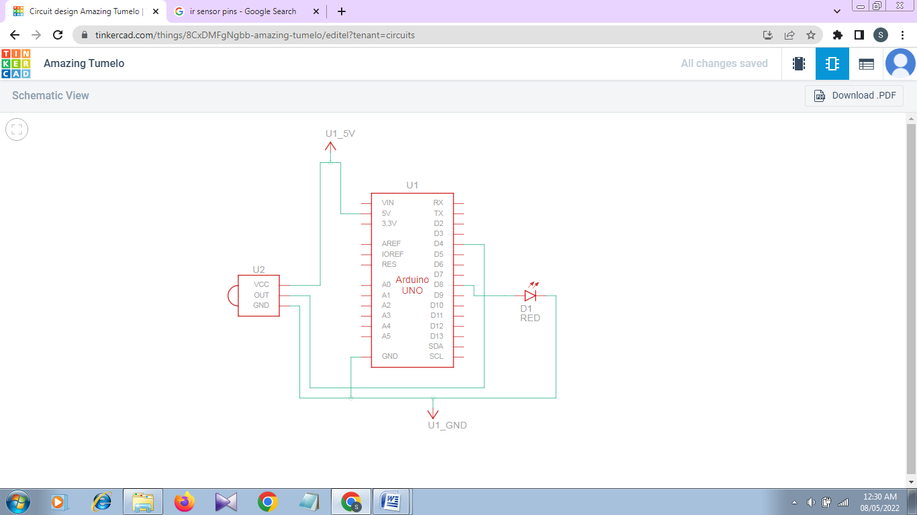**Schematic View:**

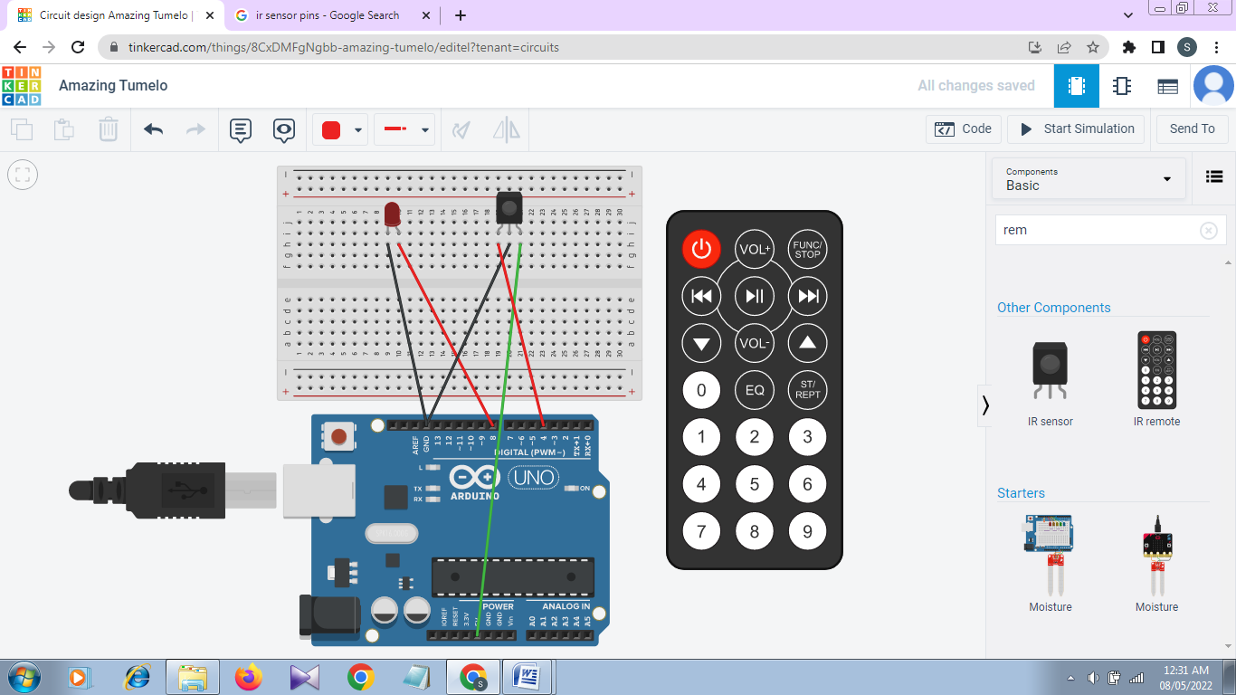**Circuit View**

**Code:**

int irsensor=4;

int redLed=8;

void setup()

{

pinMode(irsensor,INPUT);

pinMode(redLed,OUTPUT);

}

void loop()

{

int status=digitalRead(irsensor);

if(status==1)

{

digitalWrite(redLed,LOW);

}

else

{

digitalWrite(redLed,HIGH);

}

}